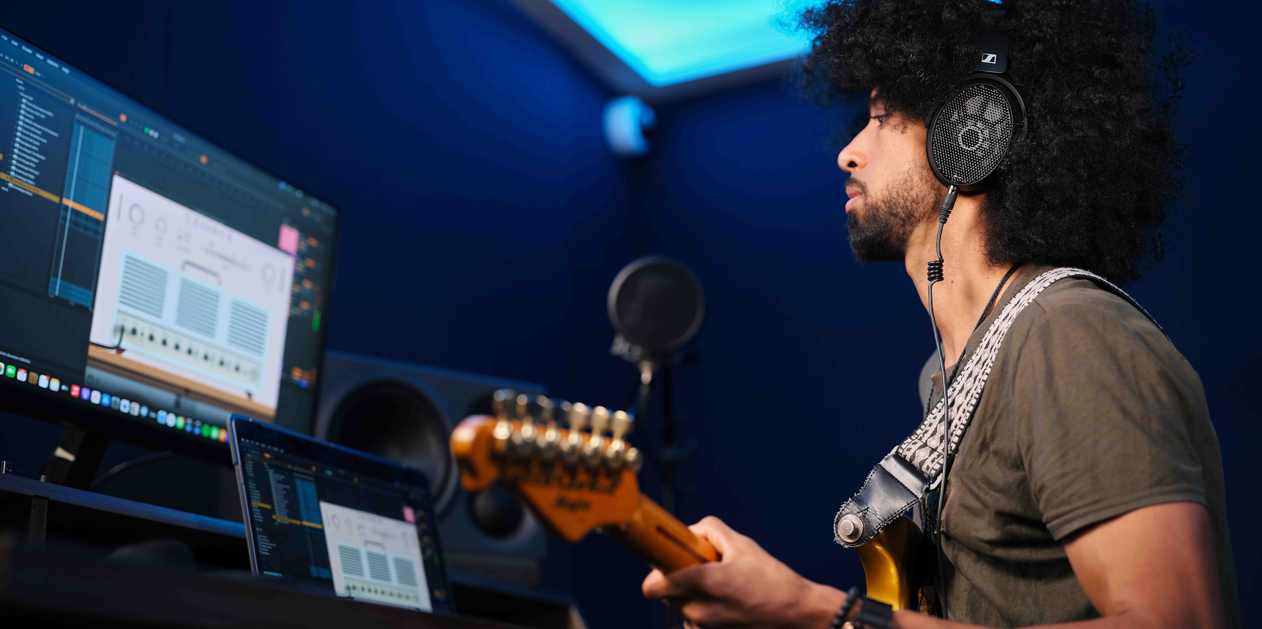
Didesain untuk mengatasi kompleksitas produksi musik saat ini
Referensi headphone studio Sennheiser HD 490 PRO merupakan kombinasi sempurna antara kejernihan, kenyamanan, dan keandalan.

Jakarta, 5 Februari 2024 – Sennheiser telah meluncurkan referensi headphone studio terbarunya, yakni HD 490 PRO dengan desain open-back yang dihadirkan untuk kebutuhan produksi, mixing, maupun mastering. Headphone yang dinamis dan circumaural ini memiliki keunggulan dalam reproduksi suara yang sangat akurat dan sound stage yang sangat luas dan realistis. Akurasi dan jangkauan yang luar biasa ini memberikan transparansi yang dibutuhkan oleh para produser maupun engineer di bidang mixing dan mastering, serta musisi untuk membuat keputusan penting dalam proses mixing dan membangun kepercayaan diri dalam menyelesaikan masalah penempatan panning apapun. HD 490 PRO dan HD 490 PRO Plus (termasuk aksesoris tambahan) akan tersedia mulai akhir Januari dan dapat dilihat saat NAMM Show di Anaheim (California), Sennheiser Group Live Room, #18806.

“Apabila Anda membandingkan produksi musik hari ini dengan 10 hingga 20 tahun yang lalu, Anda akan melihat bagaimana peningkatan daya komputasi secara besar-besaran dan otomatisasi parameter yang kompleks telah mengubah cara pembuatan musik,” ujar Category Market Manager Jimmy Landry untuk MI pada Sennheiser. “Dalam setiap genre, para engineer dan kreator musik secara terus menerus mendobrak batasan, membuat mix yang sangat kompleks yang rentan terhadap apa yang disebut ‘audio blind spots’. Hasil mix bisa jadi terasa ramai dan kotor, dengan terlalu banyaknya posisi instrumen yang sama dan frekuensi yang bersaing. Hal ini dapat mempersulit engineer dan musisi, mendengar setiap instrumen atau suara dengan jelas. Hal ini menunjukkan pentingnya sepasang headphone studio yang baik.”

Sennheiser HD 490 PRO adalah produk profesional teratas Sennheiser untuk kebutuhan mixing, mastering, dan produksi | 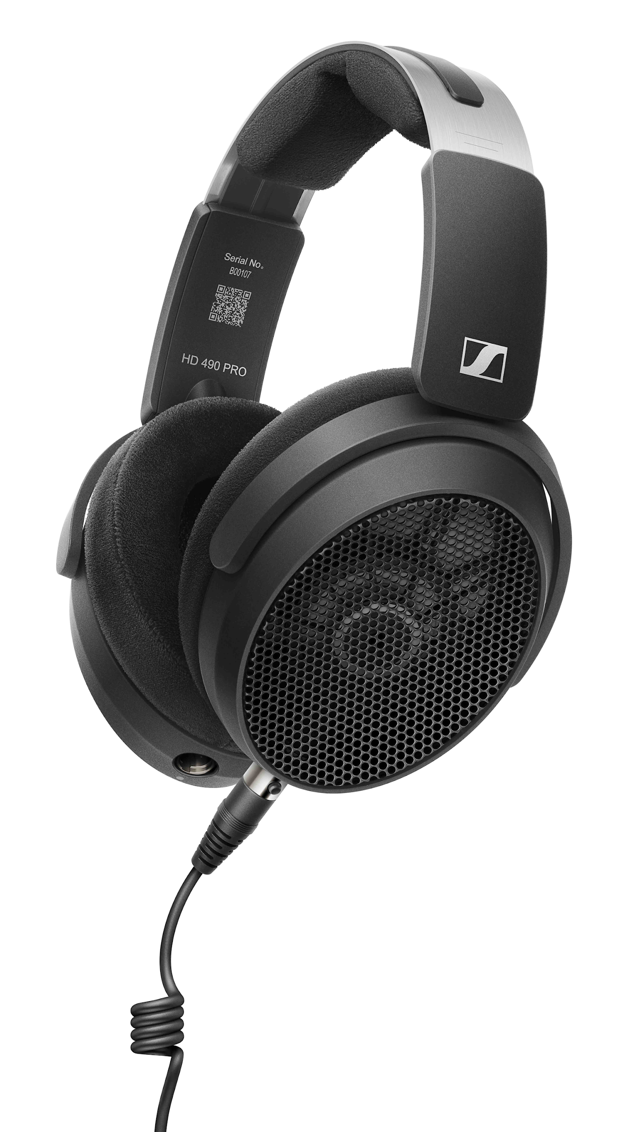

Akurasi audio full-spectrum
Untuk mengatasi kerumitan ini, engineer Sennheiser telah mengisi HD 490 PRO dengan sound stage berdimensi sangat luas untuk melokalisasi komponen-komponen sebuah mix. Coil suara ultralight memastikan reproduksi suara yang cepat dan autentik. Respons frekuensi tidak berwarna dan jujur ​​di seluruh spektrum audio, dengan nada rendah yang penuh, akurat, dan terdefinisi dengan jelas berkat silinder frekuensi rendah khusus. Penutup telinga berjaring terbuka memperlihatkan Open-frame Architecture Sennheiser, yang meminimalkan resonansi dan distorsi. Untuk pengalaman mendengarkan yang optimal, transduser ditempatkan agak miring, sehingga dapat meniru pengaturan loudspeaker monitor pada umumnya.

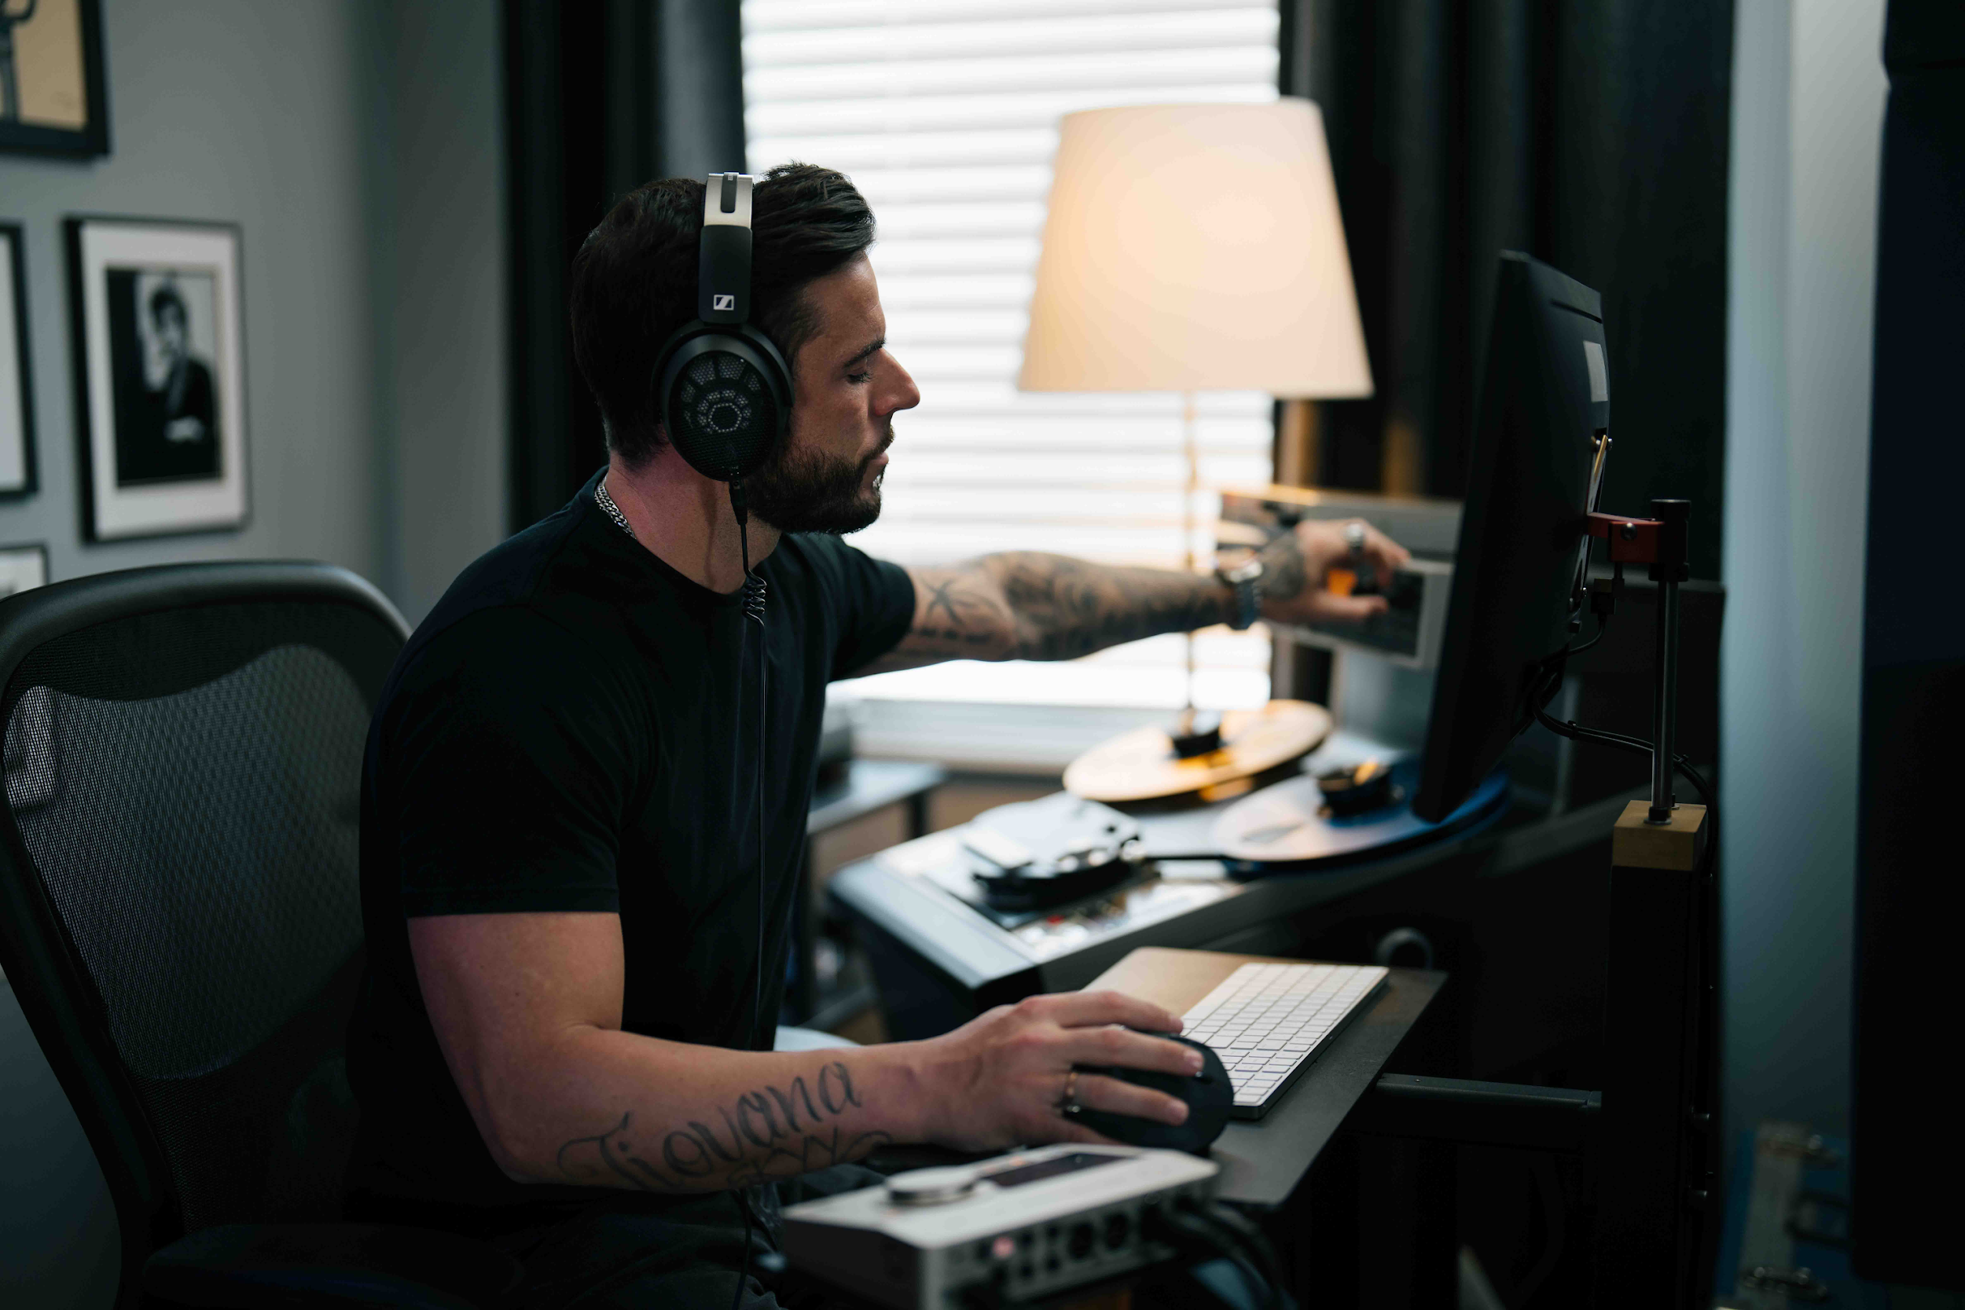 | Headphone studio HD 490 PRO menghadirkan sound stage spasial yang luas dengan lokalisasi yang sangat luar biasa, sehingga memungkinkan para produser untuk membuat master yang sempurna

“Fitur-fitur ini dikombinasikan untuk memungkinkan para profesional di bidang musik dapat mengidentifikasi dan mengatasi masalah penempatan panning apapun dan frekuensi low-end – memastikan mix yang jernih dan master yang sangat halus,” jelas Product Manager Sennheiser, Gunnar Dirks. “Headphone studio HD490 PRO memberikan kontrol penuh kepada Anda di setiap detailnya.”

Headphone studio Sennheiser HD 490 PRO menempatkan para penggunanya pada kontrol penuh setiap detail mix | 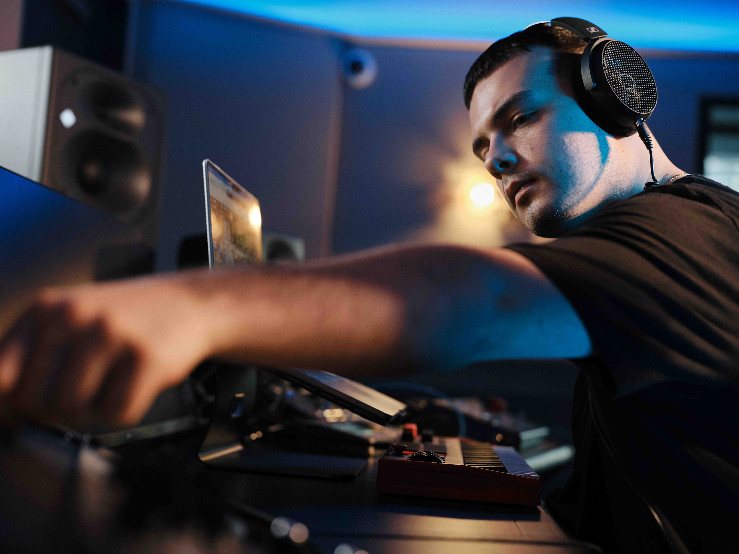

Nyaman untuk dipakai
Sepasang headphone studio yang bagus hanya akan menjadi kurang optimal jika tidak nyaman. Oleh karena itu, para engineer Sennheiser telah menerapkan pengalaman puluhan tahun dari desain headset profesional ke dalam HD 490 PRO. Desainnya yang ringan dan ergonomis menghilangkan berbagai titik tekanan termasuk headband yang tidak menekan bagian sensitif di kepala. Selain itu, ear pads circumaural menampilkan zona kenyamanan lembut yang dipatenkan Sennheiser untuk pelipis kacamata dengan tetap menjaga penyegelan yang baik.

Paten juga telah diajukan sehubungan dengan geometri sumbu khusus HD 490 PRO. Desain ini memastikan headphone beradaptasi secara optimal dengan kepala saat dipasang, dan mempertahankan tekanan kontak yang sama, bagaimanapun bentuk kepala pengguna.

“Saat membuat musik, hal terakhir yang Anda inginkan adalah fokus pada kesesuaian headphone. HD 490 PRO memungkinkan Anda merasakan musik tanpa perlu menggunakan headphone,” kata Landry.

Dua jenis ear pads untuk beradaptasi secara sempurna dengan tugas yang ada
“Pengembangan HD 490 PRO diawali dengan survei headphone profesional terbesar yang pernah kami lakukan, di mana pengguna memilih audio referensi netral dan datar sebagai fitur paling penting,” jelas Dirks. “Namun, ketika kami melihat angka pasar, kami menemukan bahwa suara yang hangat lebih disukai daripada respons yang 100% netral. Oleh karena itu, kami memutuskan untuk memberikan dua headphone sekaligus kepada pelanggan kami – dengan menyediakan dua set ear pad berbeda yang dirancang secara cermat untuk membentuk suara secara berbeda.”

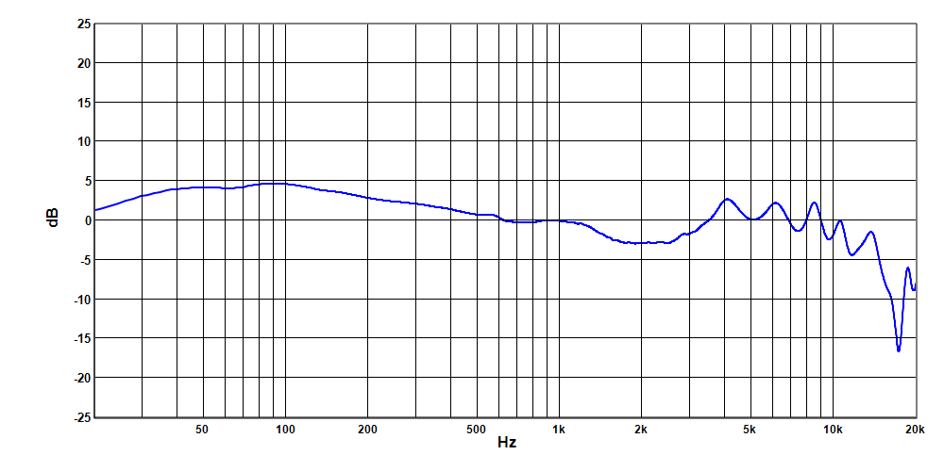  Ear pads untuk produksi (velour) | 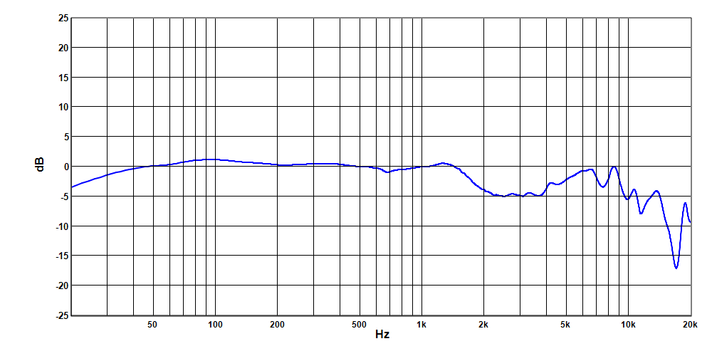  Ear pads untuk mixing (fabric)

Ear pad produksi (velour) HD 490 PRO memiliki respons yang sedikit lebih hangat untuk menciptakan perspektif dan membantu pengguna membuat penilaian holistik terhadap suara. Sebaliknya, ear pad untuk mixing (kain) menghasilkan suara yang sangat datar dan netral yang membantu mendalami detail ketika referensi suara diperlukan dalam menyelesaikan suatu mix. Kedua ear pad dapat dicuci – sebuah solusi yang higienis dan ramah lingkungan.

Jenis ear pad memiliki dampak besar pada reproduksi suara – dengan HD 490 PRO, pengguna mendapatkan dua headphone sekaligus. Reproduksi menjadi sedikit lebih hangat dengan ear pad produksi, sedangkan ear pad untuk mixing membantu menelusuri frekuensi individual | 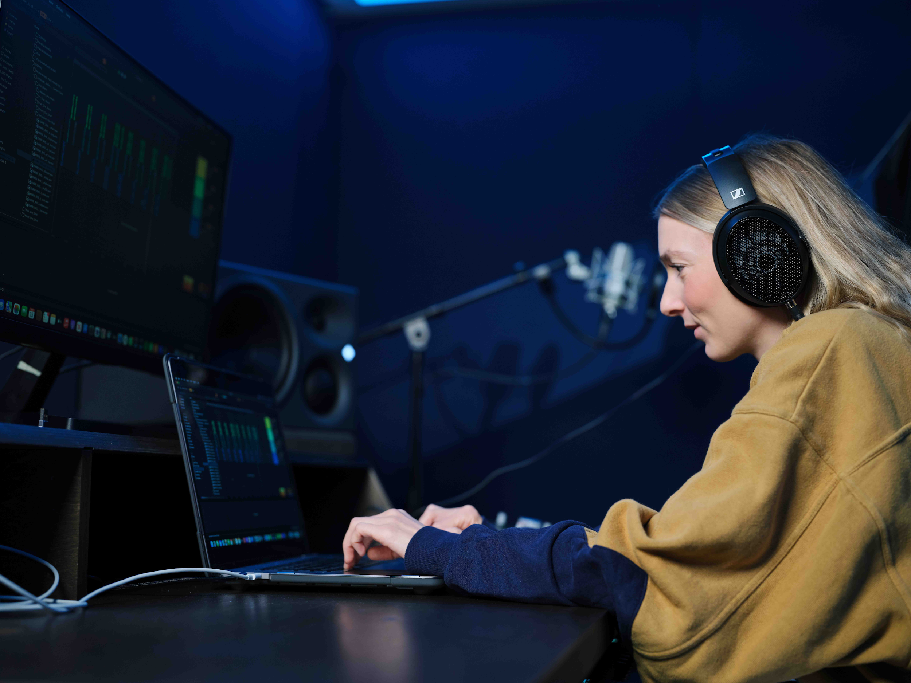

Lisensi untuk dearVR MIX-SE
HD 490 PRO menyertakan lisensi gratis untuk plugin dearVR MIX-SE yang inovatif dari Dear Reality. Plugin ini mengubah DAW menjadi lingkungan mixing virtual terbaik, menyimulasikan akustik studio mixing ideal yang dirancang dengan cermat. Tidak hanya engineer atau musisi yang ditempatkan pada posisi yang tepat, dearVR MIX-SE juga membantu mereka dalam memastikan terjemahan dari mix mereka seimbang dan konsisten pada sistem yang berbeda.

Perhatian terhadap detail
Desain cermat dari model studio kelas atas ini tidak hanya terdapat pada aksesorisnya saja. Kabel headphone, misalnya, dapat disambungkan ke bagian telinga kanan atau kiri dari HD 490 PRO sehingga dapat menyesuaikan dengan berbagai pengaturan studio dan preferensi. Struktur cable coil yang dipatenkan memastikan bahwa kabel headphone tidak membawa suara lain ketika menyentuh meja atau bergesekan dengan pakaian. Tanda kiri/kanan jelas terlihat pada penutup debu bagian dalam transduser, dan untuk penyandang tunanetra, terdapat informasi braille pada headband fork.

Setiap HD 490 PRO mencakup dengan dua set ear pad yang berbeda (mixing dan producing), bersama dengan kabel headphone sepanjang 1,8 m dan lisensi dearVR MIX-SE. Harganya adalah EUR 399 (Harga Jual Eceran Tertinggi) atau USD 399 (Harga Jual Eceran Minimum). HD 490 PRO Plus, dengan harga EUR 479 (Harga Jual Eceran Tertinggi) atau USD 479 (Harga Jual Eceran Minimum), sudah mencakup tambahan kabel sepanjang 3 m, transport case, dan tambahan fabric headband pad selain headband velour standar. Semua tambahan pada Plus juga tersedia sebagai aksesori individual. Kabel headphone seimbang (EUR 39 HET atau USD 39 HEM) tersedia sebagai aksesori opsional.

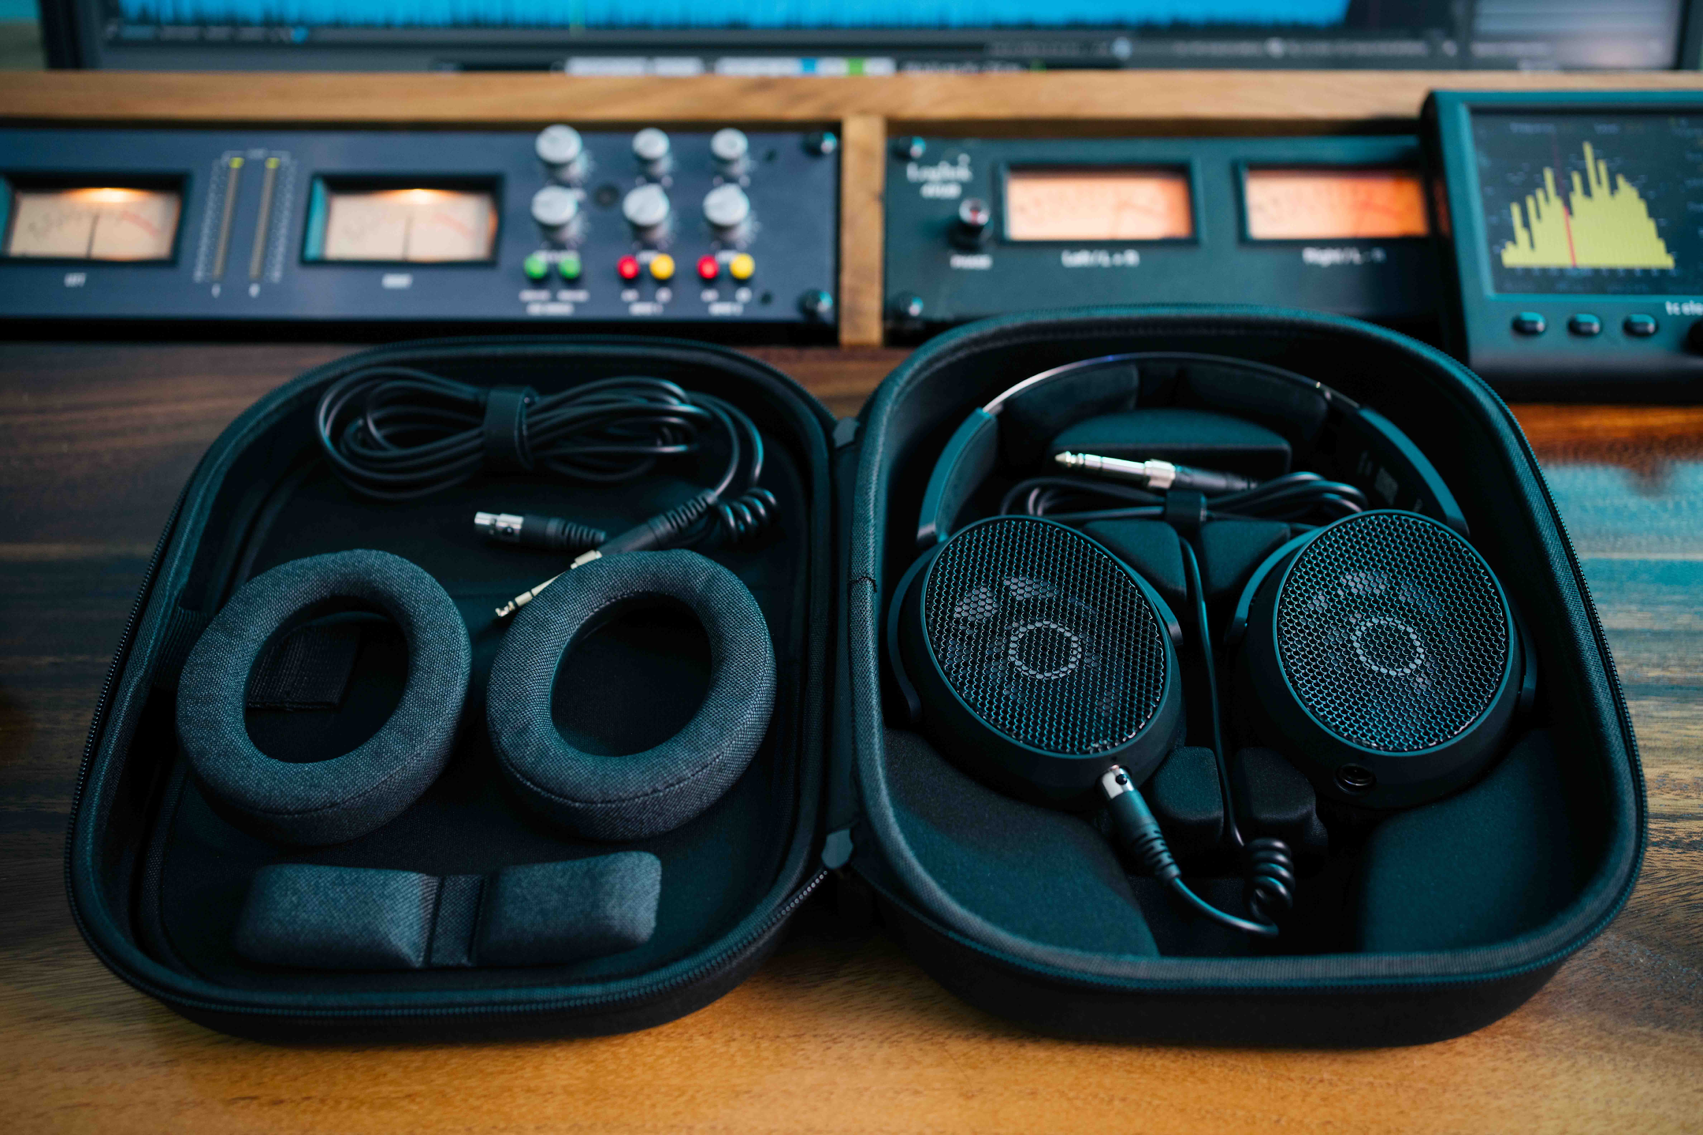 | HD 490 PRO Plus (foto) dilengkapi dengan casing, kabel headphone tambahan 3 m, dan headband pad berbahan kain tambahan

“Jika Anda mencari headphone studio yang memberikan transparansi dan lokalisasi luar biasa yang diperlukan untuk menciptakan mixing luar biasa, HD 490 PRO adalah pilihan Anda,” ucap Jimmy Landry.

(selesai)

Data Teknis HD 490 PRO

Acoustic principle: open
Ear coupling: circumaural
Transducer principle: dynamic
Diameter transducer: 38 mm
Respon frekuensi: 5 – 36,000 Hz, 100 Hz (-10 dB)
Sensitivitas: 105 dB SPL (1 kHz/1 V_{rms}); 96 dB SPL (1 kHz/1 mW)
Level maksimal sound pressure: 128 dB SPL (1 kHz, 5% THD)
THD: <0.2% (1 kHz, 100 dB SPL)
Impedance: 130 ohms (1 kHz)
Power rating: 300 mW (100 h, noise IEC 60268)
Jangkauan temperatur: operation: 0° C to +50° C; storage: -25° C to +70° C
Kelembapan relatif: operation: 10 – 80% (non-condensing); storage: 10 to 90%
Berat (tanpa kabel): 260 g

HD 490 PRO dibanderol dengan harga Rp 8,928,000 dan Rp 10,720,000 untuk HD 490 PRO Plus.

Gambar yang menyertai rilis ini dan beberapa foto tambahan dapat diunduh di sini. Untuk resolusi tertinggi, silakan klik di sini.

Tentang Sennheiser
Kami hidup dan bernapas dengan audio. Kami didorong oleh semangat untuk menciptakan solusi audio yang membuat perbedaan. Membangun masa depan audio dan menghadirkan pengalaman suara yang luar biasa bagi pelanggan kami – inilah yang telah diwakili oleh merek Sennheiser selama lebih dari 75 tahun. Sementara solusi audio profesional seperti mikrofon, solusi rapat, teknologi streaming, dan sistem pemantauan adalah bagian dari bisnis Sennheiser electronic GmbH & Co. KG, bisnis dengan perangkat konsumen seperti headphone, soundbars, dan alat bantu dengar yang disempurnakan untuk berbicara dioperasikan oleh Sonova Holding AG di bawah lisensi Sennheiser.

www.sennheiser.com
www.sennheiser-hearing.com
Kontak Media untuk Communications Manager | Sennheiser APAC
Phang Su Hui
Suhui.phang@sennheiser.com
+65 91595024

Kontak Media untuk IND PR Agency | Occam
Septa Perdana
Septa@occam.co.id
+62 82111509853

